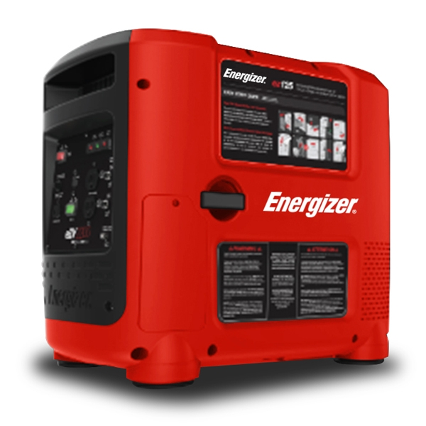

SERIE EZG
GUÍA DEL USUARIO

©2018 Energizer. Energizer y ciertos diseños gráficos son marcas registradas
de Energizer Brands, LLC y subsidiarias relacionadas. Son utilizados bajo licencia por Builder SAS.
El resto de las marcas son marcas comerciales de sus respectivos dueños.
Ni Builder SAS ni Energizer Brands, LLC están afiliados
con los respectivos propietarios de sus marcas registradas.

¡Gracias por escoger la Serie EZG!
¡Sabemos que desea utilizar su producto ya, así que haremos esto breve!

CONTENIDO | PÁGINA
La seguridad primero | 8
La seguridad al usar su generador | 8
Cómo entender la seguridad de CA | 9
La seguridad al mantener su generador | 9
Otros consejos de seguridad | 10
Conozca su generador | 11
Identificación de componentes | 11
Asegúrese de tenerlo todo | 13
Configuración de su generador | 14
Verificación del nivel del aceite del motor | 14
Verificación del filtro de aire | 15
Uso de su generador | 17
Arranque inicial de su generador | 17
Funcionamiento de su generador | 19
Apagado de su generador | 22
Uso de su generador con aparatos | 23
Uso del generador para cargar baterías de autos | 23
Mantenimiento de su generador | 25
Cronograma de mantenimiento | 25
Consejos generales sobre inspección | 25
Limpieza del filtro de aire | 26
Cambio del aceite del motor | 27
Reemplazo y limpieza de la bujía | 28
Manejo y almacenamiento | 29
Solución de problemas | 30
Especificaciones | 34
Diagrama de cableado | 35

Capítulo 1 — La seguridad primero

Ser precavido cuando se trabaja con equipos de potencia siempre es una buena idea. Aquí hay algunas precauciones importantes para asegurarse de estar protegido.

  - La seguridad al usar su operador
    - Siempre realice un control de aceite, combustible y filtro de aire antes de arrancar el motor.
    - Limpie y mantenga adecuadamente el equipo.
    - Opere el generador de acuerdo con las instrucciones para obtener un rendimiento seguro y confiable.
    - Antes de operar el generador, lea la guía del usuario cuidadosamente. De no hacerlo, puede provocar lesiones personales o daños al equipo.
    - Nunca haga funcionar el generador en un área cerrada para evitar daños por las emisiones de escape de un monóxido de carbono venenoso.
    - El escape del motor de este producto contiene sustancias químicas que se sabe causan cáncer, defectos de nacimiento u otros daños reproductivos.
    - Tenga cuidado de no tocar el sistema de escape, la bomba del compresor o la tubería de descarga durante el funcionamiento debido al riesgo de quemaduras.
    - Preste atención a las etiquetas de advertencia. El sistema de escape del motor se calentará durante el funcionamiento y permanecerá caliente inmediatamente después de detener el motor.
    - La gasolina es un líquido altamente inflamable y explosivo. Recargue combustible en un área bien ventilada con el motor parado.
    - Este generador portátil no es para usar con mezclas de gasolina / etanol con más del 15% de etanol.
    - Cuando reabastezca el generador, manténgalo alejado de cigarrillos, llamas, humo o chispas.
    - Coloque el generador al menos a 3 pies de distancia de edificios u otro equipo durante la operación.
    - Haga funcionar el generador en una superficie nivelada. Inclinar el generador puede provocar derrames de combustible.
    - Sepa cómo detener el generador rápidamente y comprender el funcionamiento de todos los controles. Nunca permita que nadie opere el generador sin las instrucciones adecuadas.
    - Mantenga alejados a los niños, mascotas y maquinaria con partes giratorias durante el funcionamiento.

      - No utilice el generador bajo la lluvia o la nieve.
      - No permita que ningún tipo de humedad entre en contacto con el generador.
      - No toque la bujía mientras el motor está en funcionamiento o poco después de que el motor se haya apagado.

Cómo entender la seguridad de CA
Antes de conectar el generador a un dispositivo eléctrico o cable de alimentación:
    - Asegúrese de que todo esté en buen estado de funcionamiento. Los dispositivos o cables de alimentación defectuosos pueden provocar una descarga eléctrica.
    - Apague el generador inmediatamente si el dispositivo comienza a funcionar anormalmente. Luego desconecte el dispositivo e investigue el problema.
    - Asegúrese de que la clasificación eléctrica del dispositivo no exceda la del generador. Si el nivel de potencia del dispositivo se encuentra entre la potencia de salida máxima y la potencia de funcionamiento del generador, el generador no debe usarse durante más de 30 minutos.
    - ADVERTENCIA: las conexiones para la energía de reserva al sistema eléctrico de un edificio deben ser realizadas por un electricista calificado y deben cumplir con todas las leyes y códigos eléctricos aplicables (Código Eléctrico Nacional, NFPA 70). Las conexiones incorrectas pueden causar lesiones graves a los trabajadores eléctricos durante un corte de energía, y cuando se restablece la energía de la red pública, el generador puede explotar o causar incendios. El generador debe estar conectado a través de un equipo de transferencia que cambie todos los conductores que no sean el conductor de tierra del equipo. El marco del generador se debe conectar a un electrodo de tierra aprobado.
    - Para cortes de energía, los generadores estacionarios instalados permanentemente son más adecuados para proporcionar energía de respaldo al hogar. Incluso un generador portátil conectado correctamente puede sobrecargarse. Esto puede ocasionar el sobrecalentamiento o el estrés de los componentes del generador, lo que puede provocar una falla del generador.

La seguridad al mantener su generador
- Después de realizar cualquier mantenimiento, lávese inmediatamente con jabón y agua limpia ya que la exposición repetida al lubricante puede causar irritación de la piel.
    - No limpie el elemento del filtro con líquidos inflamables como la gasolina, ya que podría producirse una explosión.
    - Apague el motor antes de realizar cualquier mantenimiento. De lo contrario, puede causar lesiones personales graves o la muerte.
    - Permita que el generador se enfríe antes de realizar cualquier mantenimiento.
    - Use siempre gafas de seguridad cuando limpie el grupo electrógeno con aire.
    - No limpie el grupo electrógeno con una lavadora a presión, ya que puede dañarlo.
    - Antes de trabajar con baterías, ventile el área, use gafas de seguridad, no fume y siempre desconecte primero el cable negativo y vuelva a conectarlo.
    - Use guantes de goma cuando entre en contacto con el aceite del motor.
    - Siempre detenga el grupo electrógeno antes de retirar el tapón de llenado de aceite.
    - Solo personal de mantenimiento calificado con conocimiento de los peligros de combustibles, electricidad y maquinaria debe realizar los procedimientos de mantenimiento.
    - Lubrique todas las partes metálicas expuestas regularmente. Consulte el capítulo 5.1 para el programa de mantenimiento.

Otros consejos de seguridad
    - Para evitar inhalar monóxido de carbono venenoso de los gases de escape, se debe proporcionar una ventilación adecuada si el grupo electrógeno está funcionando en un espacio parcialmente cerrado.

    - Si el grupo electrógeno se almacena en el exterior, verifique todos los componentes eléctricos en el panel de control antes de cada uso. La humedad puede dañar el generador y puede provocar una descarga eléctrica.

    - Cuando almacene gasolina o equipos con combustible en el tanque: almacene lejos de hornos, estufas, calentadores de agua u otros aparatos que tengan una luz piloto u otra fuente de ignición porque pueden encender los vapores de la gasolina.

    - Los generadores vibran en el uso normal. Durante y después del uso del generador, inspeccione el generador, así como los cables de extensión y los cables de alimentación conectados a él para detectar daños resultantes de la vibración. Haga reparar o reemplazar los elementos dañados según sea necesario. No use enchufes o cables que muestren signos de daños como aislamiento roto o agrietado o cuchillas dañadas.

    - Si comienza a sentirse enfermo, mareado o débil después de haber estado funcionando el generador, muévase al aire fresco DE INMEDIATO. Consulte a un doctor. Podría tener envenenamiento por monóxido de carbono.

Capítulo 2 — Conozca su generador

Esta sección le mostrará cómo identificar las partes clave de su generador. Repasando la terminología a continuación se asegurará de que estemos en la misma sintonía.

Identificación de Componentes

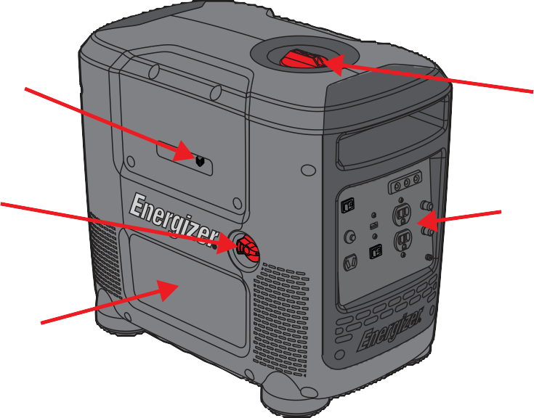
Palanca del estrangulador

Válvula de combustible

Panel de acceso al motor

Panel de acceso a la batería
Tapa de combustible

Panel de control

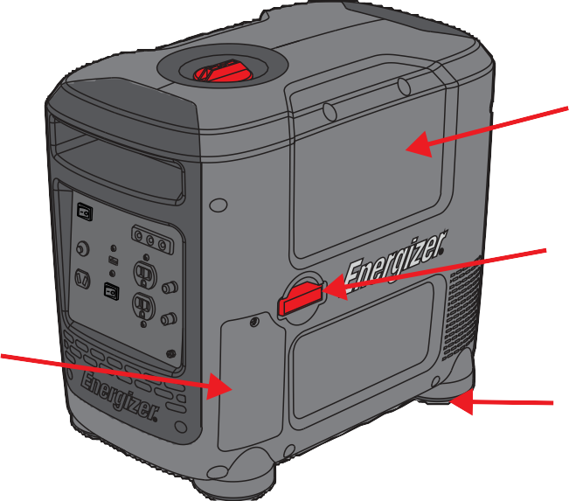
Panel de acceso a la bujía

Manija de arranque

Patas de goma

Salida
USB
Salida
de luz
Luz de sobre-carga
Luz de aceite bajo

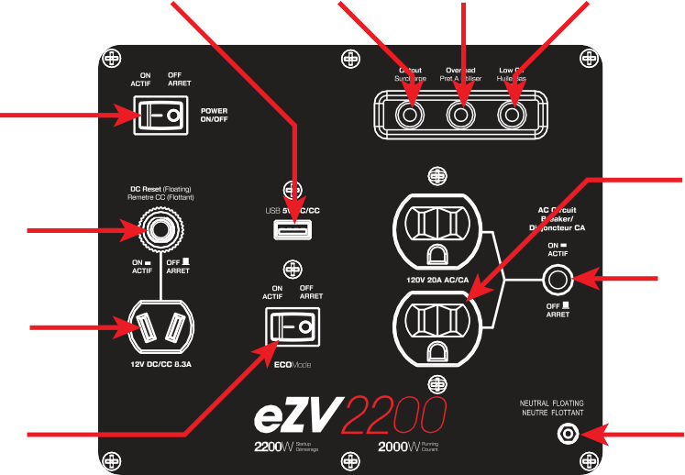
Interruptor de ignición

Reinicio de CC

Salida de CC
EZG2200i

Interruptor de EcoMode

Salida dual de AC

Disyuntor 20A

Tierra

Toma de 120V 30A
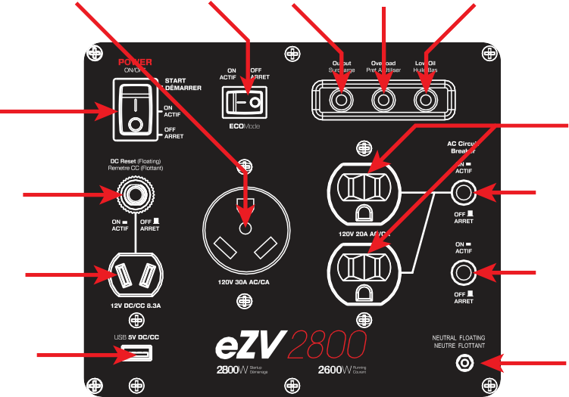
Interruptor de EcoMode
Luz de salida
Luz de sobrecarga
Luz de aceite bajo

Interruptor de ignición

Restablecer CC

Salida de CC
EZG2800i

Puerto USB

Toma de corriente
dual de CA

Disyuntor 20A

Disyuntor 30A

Tierra

Asegúrese de tenerlo todo

Nombre de la Parte | Cantidad
Generador Serie EZG | 1
Guía del usuario | 1
Cables cargadores CC | 1
Aceite de 450mL 10W30 con embudo | 1
Kit de herramientas | 1
Asegúrese de que su generador tenga todo en la tabla de más arriba.

Capítulo 3 — Configuración de su Generador Serie EZG

La configuración debe hacerse cada vez que inicie su generador. Estas comprobaciones rápidas le asegurarán que obtendrá el máximo provecho de su generador.
El gas de escape contiene monóxido de carbono venenoso. Nunca haga funcionar el generador en un área cerrada. Asegúrese de proporcionar una ventilación adecuada. Opere el generador en una superficie nivelada. Si el generador está inclinado, puede producirse un derrame de combustible. Manténgase alejado de las piezas móviles mientras el generador está funcionando. El generador está refrigerado por aire y puede dañarse si la ventilación no es adecuada.

Verificación del nivel del aceite del motor
    - Asegúrese de que el generador esté en una superficie nivelada.
    - Inspeccione el aceite del motor:
    - Saque la tapa de llenado de aceite y limpie la varilla de medición.
    - Verifique el nivel de aceite reinsertando el tapón del depósito de aceite sin girarlo. Retire la tapa de llenado de aceite y examine el nivel de aceite. Si el nivel de aceite está en o por debajo del nivel mínimo, rellene el aceite hasta la marca de nivel máximo.
    - Vuelva a insertar el tapón del depósito de aceite y apriételo firmemente.

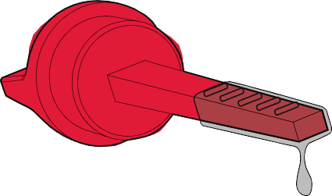
Máximo nivel del aceite
Mínimo nivel del aceite
El aceite del motor es un factor importante que afecta el rendimiento del motor y la vida útil. No se recomiendan aceites vegetales ni detergentes.

Los sustitutos de gasolina no son recomendables. Pueden ser dañinos para los componentes del sistema
La gasolina es altamente inflamable y explosiva bajo ciertas condiciones. Recargue combustible en un área bien ventilada con el motor parado. No fume ni permita llamas o chispas abiertas en el área donde se reabastece el generador o donde se almacena gasolina. No llene demasiado el tanque. Tenga cuidado de no derramar combustible al repostar combustible. Limpie cualquier gasolina derramada y deje que el área se seque antes de arrancar el motor.

Verificación del filtro de aire
    - Desatornille y quite el panel de acceso del motor. Retire el elemento del filtro de aire y observe la limpieza.
    - Limpie el elemento del filtro de aire con agua y jabón o solvente. Exprima y seque y luego enjuague con aceite de motor limpio.
    - Exprima todo el exceso de aceite y vuelva a instalarlo. Reemplace el filtro si está dañado.
Verifique el filtro de aire usando el programa de mantenimiento. Siempre inspeccione el filtro de aire antes de usar el generador. Limpie el filtro de aire cada 3 meses o después de 50 horas de funcionamiento de acuerdo con la sección 5.3 Limpieza del filtro de aire.

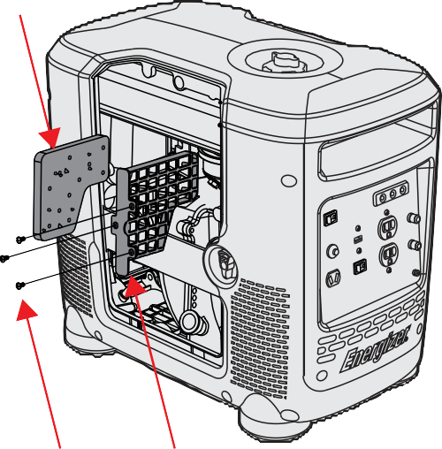
Esponja del filtro de aire

Panel de acceso al motor
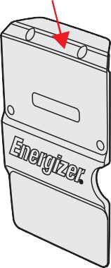
Tornillos Cubierta del filtro de aire

Capítulo 4 — Uso de su Generador Serie EZG series

PELIGRO – MONÓXIDO DE CARBONO
Usar un generador en interiores LE MATARÁ EN MINUTOS.

El escape del generador contiene monóxido de carbono (CO). Este es un veneno que no puedes ver ni oler. Si puede oler el escape del generador, está respirando CO. Pero incluso si no puede oler el escape, podría estar respirando CO.

NUNCA use un generador dentro de casas, garajes, espacios de acceso u otras áreas parcialmente cerradas. Los niveles mortales de monóxido de carbono pueden acumularse en estas áreas. Usar un ventilador o abrir ventanas y puertas NO proporciona suficiente aire fresco.

SOLAMENTE use un generador afuera y lejos de ventanas, puertas y respiraderos. Estas aberturas pueden tirar del escape del generador.

Incluso cuando usa un generador correctamente, el CO puede filtrarse dentro de la casa. SIEMPRE use una alarma de CO alimentada por batería o de reserva de batería en el hogar.

Si comienza a sentirse enfermo, mareado o débil después de que el generador ha estado funcionando, muévase al aire fresco DE INMEDIATO y busque atención médica. Podría sufrir envenenamiento por monóxido de carbono.
Antes de usar el generador, se debe conectar un cable a tierra al terminal de tierra.
El terminal de tierra está ubicado en el panel frontal. Antes de usar la terminal de tierra consulte con un electricista calificado.

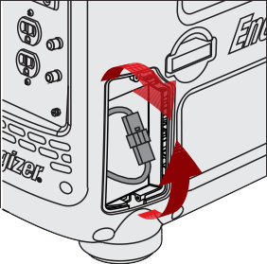
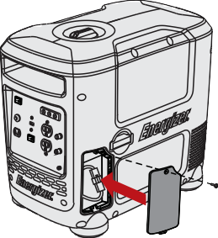
  - Configuración inicial de su generador

Sabemos que está desea probar ya su generador. Asegúrese de seguir las instrucciones de configuración, funcionamiento y apagado a continuación para garantizar la mejor vida útil para su generador.

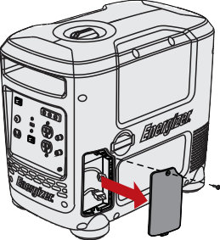
Los pasos 1-3 son para el EZG2800i. Si tiene un EZG2200i, comience en el Paso 4.

1. Instale la batería: retire el panel de acceso a la batería de la unidad desenroscando el tornillo en la parte superior y sacando el panel.
2. Conecte la batería: ubique y conecte los conectores sueltos del mazo de cables de la batería y el mazo de cables principal. La batería ahora está conectada a la unidad.
3. Vuelva a instalar el panel de acceso de la batería en la unidad. Asegúrese de que el tornillo esté bien ajustado.
4. Retire el panel de acceso al motor principal de la unidad desenroscando los (4) tornillos en la parte superior e intermedia de la unidad.

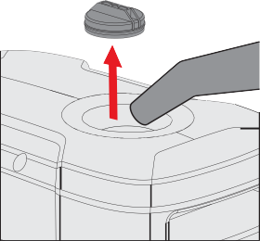
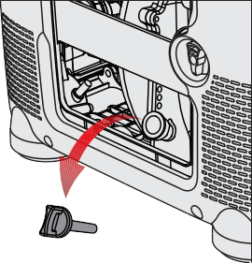
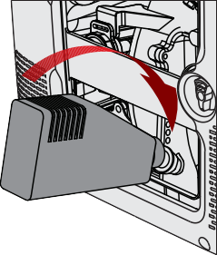
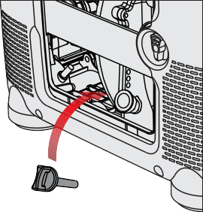
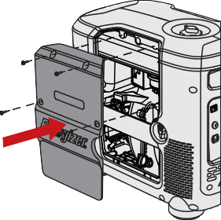

5. Ubique, desenrosque y retire la varilla de nivel de aceite, exponiendo el compartimiento interno del motor. Asegúrese de no dejar ningún polvo o suciedad cerca del motor durante este paso.
6. Vierta el contenido completo de la botella de aceite de 450 ml suministrada con su unidad, o llénela hasta la marca completa ubicada en la varilla de medición.
7. Vuelva a instalar la varilla de medición de aceite y apriete bien. Limpie cualquier excedente de aceite. Para obtener los mejores resultados, drene y vuelva a llenar el aceite del motor después de las primeras 20 horas de uso, y cada 50 horas a partir de entonces.
No retire la varilla de medición de aceite cuando el motor esté caliente por el uso anterior.
8. Vuelva a instalar el panel de acceso del motor en la unidad, asegurándose de que los (4) tornillos estén bien ajustados.
9. Retire la tapa del combustible, exponiendo el tanque de combustible. Asegúrese de no dejar ningún polvo o suciedad cerca del motor durante este tiempo. Vierta gasolina sin plomo de 91 octanos en el tanque de combustible, agregue Ethanol ShieldTM al tanque de combustible como se indica en la botella, y vuelva a colocar la tapa del combustible.

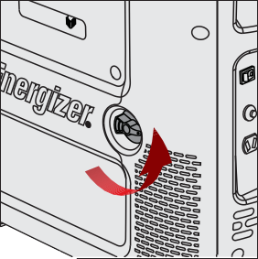
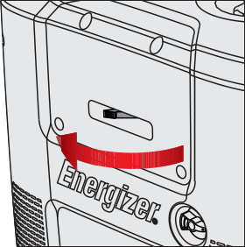
  - Funcionamiento de su generador – Arranque manual

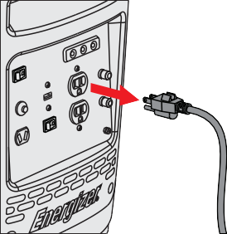
Todos los generadores EZG se pueden iniciar utilizando el método de arranque manual. Los modelos EZG que incluyen baterías también se pueden iniciar utilizando el práctico método de arranque eléctrico en la página 21, estos modelos también incluyen un estrangulador automático.

1. Desconecte todos los dispositivos del generador.
2. Abra la válvula de combustible: coloque la válvula de combustible de "apagado" a "encendido". Asegúrese de que la válvula esté completamente girada.
3. Coloque el estrangulador en la posición completamente "cerrada". Deje el estrangulador en la posición "Abrir" si el generador todavía está caliente por el uso reciente, o si la temperatura del aire es superior a 50 ° F (10 ° C).
4. Coloque el interruptor de encendido en “On” (Encendido). Asegúrese de que el interruptor EcoMode esté en "Off" (Apagado).

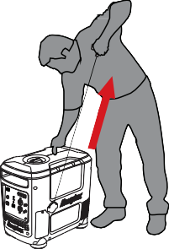
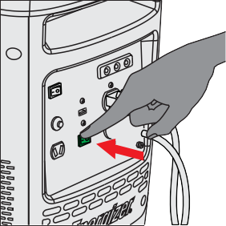
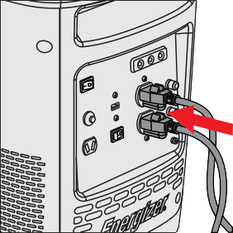
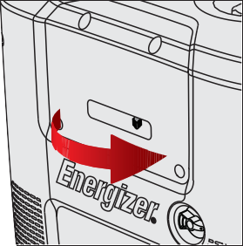

5. Tire de la manija del arrancador hasta que se encienda el motor. Se pueden requerir varios tirones hasta que se encienda el motor. No suelte el cable de tracción al final de un tirón, esto dañará el sistema de la manija. Lleve la manija hacia la unidad con la mano.
6. Una vez que el generador haya comenzado, espere al menos 30 segundos para que se caliente, y luego puede abrir lentamente la palanca del estrangulador hasta que esté completamente abierta.
7. Conecte todos sus dispositivos al generador.
8. Lleve el interruptor EcoMode a la posición "On" (Encendido). Esto reducirá la salida a un nivel donde el generador solo producirá suficiente energía para los dispositivos conectados. La reducción de potencia adicional no utilizada ahorra combustible.

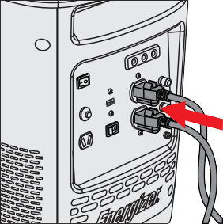
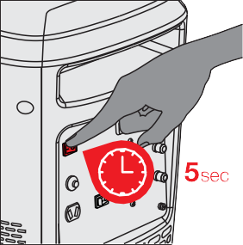
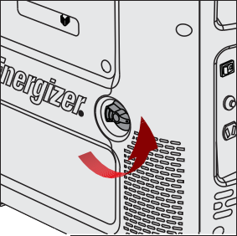
Funcionamiento de su generador – Arranque eléctrico

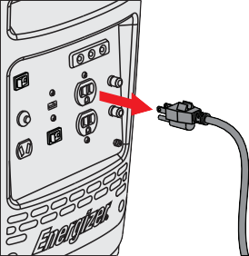
Solo el EZG2800 está equipado con una batería y puede seguir estas instrucciones. También tiene un estrangulador automático.

1. Desconecte todos los dispositivos de su generador.
2. Abra la válvula de combustible: lleve la válvula de combustible de "off" (apagado) a "on" (encendido). Asegúrese de que esté completamente girada.
3. Gire el interruptor de encendido a "Start" (Arrancar) durante 5 segundos para encender el motor. Si el motor no enciende, la batería puede estar agotada, siga las instrucciones de arranque manual para encender el motor. El funcionamiento del motor carga la batería.
4. Conecte todos sus dispositivos al generador y lleve el interruptor EcoMode a "On" (Encendido). Esto reducirá la salida a un nivel donde el generador solo producirá suficiente energía para los dispositivos conectados. La reducción de potencia adicional no utilizada ahorra combustible.

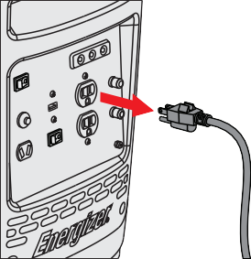
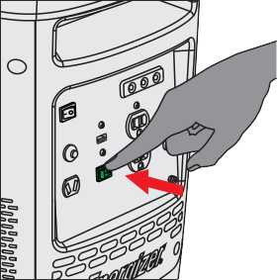
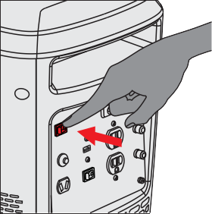
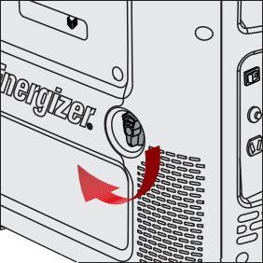
Apagado de su generador

1. Desconecte todos los dispositivos del generador.
2. Lleve el interruptor EcoMode a "Off" (Apagado). Deje que el generador funcione con EcoMode por 2 minutos.
3. Lleve el interruptor de Energía a "Off" (Apagado).
4. Cierre la válvula de combustible llevándola a "Off" (Apagado).

Para detener el motor en una emergencia, apague el interruptor del motor. Siempre
conecte el terminal de tierra en el panel frontal al piso (tierra) para prevenir choques eléctricos.

  - Uso de un generador Serie EZG con sus dispositivos

Después de encender su generador, puede conectar sus dispositivos a él. Antes de comenzar, asegúrese de saber qué puede alimentar con su generador. A continuación, le mostramos cómo puede averiguarlo: agregue las clasificaciones de vatios de todas las cargas que el generador generará al mismo tiempo. Asegúrese de que la potencia total no exceda la clasificación del generador.

Por ejemplo: un grupo electrógeno con una potencia nominal de 5000W puede alimentar dos calentadores de 1500W, una sierra circular de 900W, un taladro de 500W y una lámpara de 100W al mismo tiempo (4500W combinados).
Sin embargo, para operar una segunda sierra de 900W, será necesario desconectar uno de los calentadores de 1500W.

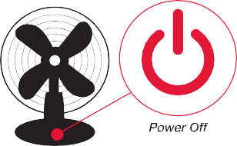

1. Apague todos los dispositivos antes de conectarlos al generador.
2. Inserte el enchufe del dispositivo en su generador en función de sus requisitos de voltaje. Su generador de la serie EZG incluye dos salidas de CA de 120V, una toma USB de 5V y una toma de CC de 12V para cargar baterías de automóviles. Consulte la Sección 4.5 antes de usar la salida de CC.
3. Ahora puede encender sus dispositivos y usarlos.

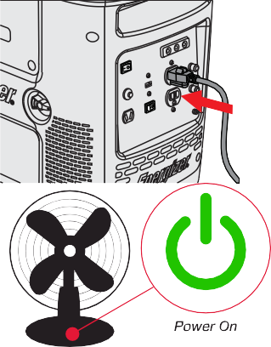
Uso de un generador Serie EZG para cargar baterías de autos

Puede usar una salida de CC de 12V y 8.3A para cargar baterías de automóvil. Asegúrese de controlar el tiempo de carga de la batería. La sobrecarga puede causar explosión, lesiones y dañar el generador.

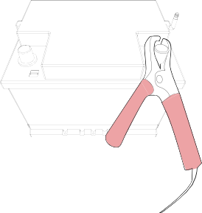
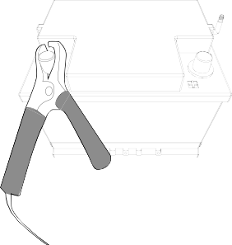
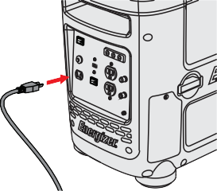

1. Conecte el terminal positivo (rojo) de la batería al terminal rojo (positivo), el terminal de salida CC de 12V y 8.3A en el panel frontal de su generador.
2. Conecte el terminal positivo (rojo) de la batería al terminal rojo (positivo), el terminal de salida CC de 12V y 8.3A en el panel frontal de su generador.

No invierta la polaridad de estas conexiones.
3. Inserte el enchufe de CC en el receptáculo de CC. El generador debería estar funcionando y con EcoMode desactivado. Después de la inserción, el EcoMode puede activarse.
Al cargar una batería de gran capacidad o una batería totalmente descargada,
la corriente puede forzar que el interruptor de CC se apague. En este caso, use un cargador de baterías.
Un gas de hidrógeno explosivo se descarga a través de orificios de ventilación en la batería durante la carga. No permita chispas o llamas abiertas alrededor del generador o batería durante el proceso de carga.
El fluido electrolítico puede quemarle los ojos y la ropa. Tenga mucho cuidado para evitar cualquier contacto. Si está lesionado, lave el área afectada inmediatamente con grandes cantidades de agua y busque asistencia médica inmediatamente.

Capítulo 5 — Mantenimiento de su Generador Serie EZG

El mantenimiento adecuado garantiza una operación segura, económica y sin problemas. El mantenimiento incorrecto puede causar un mal funcionamiento del generador y ocasionar lesiones graves. Póngase en contacto con Atención al Cliente si tiene alguna pregunta de mantenimiento.

Cronograma de mantenimiento

Elemento | Tarea | Diario | Cada  20 horas | Cada 50 horas | Cada  100 horas | Cada 300  horas
Generador | Inspección general | •
Lubricantes de motor | Inspeccionar nivel de aceite | •
 | Reemplazar |  | •* |  | •
Filtro de aire | Inspección | •
 | Limpieza |  |  | •
Copa de sedimentos | Limpieza |  |  | •
Parachispas | Limpieza |  |  |  | •
Bujía | Inspección y limpieza |  |  |  | •
 | Reemplazo |  |  |  |  | •
Juego de válvulas | Inspección y ajuste |  |  |  |  | •
Cámara de combustión | Inspección y ajuste |  |  |  |  | •
Tanque de combustible y colador | Limpieza |  |  |  |  | •
Línea de combustible | Limpieza | Cada dos meses (reemplace si es necesario)
Partes de metal expuestas | Lubricar con aceite | Después de cada uso y especialmente antes del almacenamiento
* Para el primer uso del generador.

Consejos generales de inspección
    - Busque fugas de combustible alrededor del tanque de combustible, la manguera y la válvula. Cierre la válvula y repare las fugas inmediatamente.
    - Mire y escuche si hay fugas de escape mientras el motor está funcionando. Haga reparar todas las fugas antes de continuar con la operación.
    - Verifique si hay suciedad y residuos y límpielos según sea necesario.
    - Verifique el nivel de aceite del motor y agregue aceite según sea necesario.
No use gasolina ni solventes con bajo punto de inflamación para limpiar. Son inflamables y pueden explotar bajo ciertas circunstancias.

Limpieza del filtro de aire
El uso de gasolina u otros solventes inflamables puede causar un incendio o explosión. No use este producto sin un filtro de aire.

    - Desatornille y quite el panel de acceso del motor.
    - Desatornille y quite el conjunto del filtro de aire.
    - Retire el filtro de espuma.
    - Si el elemento de espuma está sucio, límpielo con agua jabonosa tibia, enjuáguelo y déjelo secar completamente, o límpielo en un solvente no inflamable y déjelo secar.
    - Sumerja el elemento de espuma en aceite de motor limpio y luego exprima todo el excedente de aceite. El motor echará humo cuando se arranque si queda demasiado aceite en el filtro.
    - Limpie la suciedad de la unidad de filtro de aire y cubra con un trapo húmedo.

– Cambio del aceite del motor
El aceite de motor usado puede causar irritaciones en la piel si se deja en contacto a largo plazo. Lávese bien las manos con agua y jabón después de manipular aceite.
No deseche el aceite usado en desagües o tierra. Las tiendas locales de servicio local brindan métodos de eliminación amigables con el medioambiente.

    - Detenga el motor y retire el panel de acceso al aceite.
    - Coloque una bandeja al lado del generador.
    - Retire el tornillo de drenaje de aceite y, utilizando el surtidor de drenaje de aceite (que se encuentra en su kit de herramientas), permita que el aceite se drene completamente en la bandeja.
    - Vuelva a instalar el tornillo de drenaje antes de llenar el motor con aceite nuevo. No llene demasiado el depósito de aceite. Use un embudo para evitar derrames. Consulte la tabla a continuación para conocer el aceite recomendado.
    - Vuelva a instalar la tapa de llenado de aceite y apriétela bien.
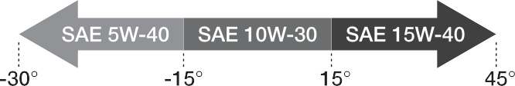
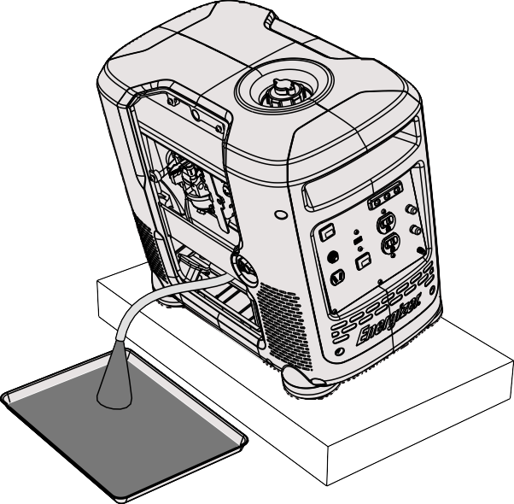

– Reemplazo y limpieza de la bujía
apretar en exceso la bujía.

No enjuague la bujía en agua. Siga las pautas y tenga cuidado de no

Apriete ½ vuelta al instalar una nueva bujía. Apriete ¼ de vuelta al volver a instalar una bujía vieja.

    - Desatornille y quite el panel de acceso y los tornillos de la bujía.
    - Retire la bobina de encendido de la bujía y retire la bujía con una llave de bujías.
    - Inspeccione la bujía y limpie la suciedad de los electrodos con un cepillo de alambre. Si los electrodos están desgastados o muestran signos de desgaste, reemplace la bujía.
    - Mida la separación de electrodos con un medidor de bujías y ajuste según sea necesario doblando los electrodos laterales. Asegúrese de que el espacio esté entre 0,7 y 0,9mm
    - Reinserte el tapón con cuidado. Apriete con una llave de bujías.

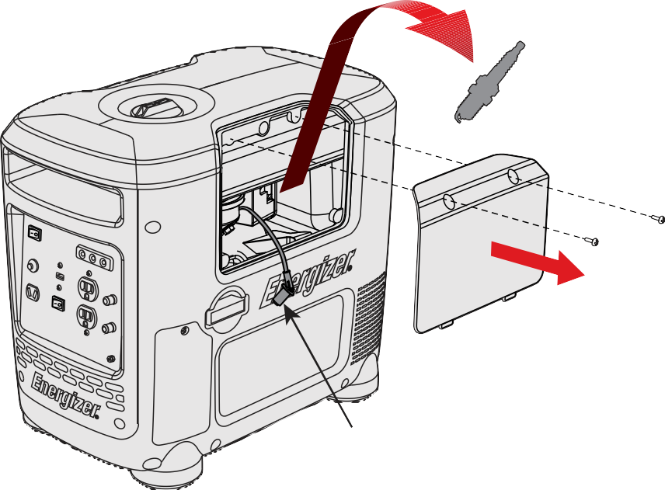
Bujía
Bobina de encendido

– Manejo y almacenamiento

Manejo
    - Apague el interruptor de alimentación y la válvula de combustible cuando transporte el grupo electrógeno.
    - No toque el motor hasta que se haya enfriado.
    - Mantenga el generador en una posición nivelada para evitar derrames.

Almacenamiento
Antes de almacenar el grupo electrógeno por un período prolongado:
- Asegúrese de que el área de almacenamiento esté libre de exceso de humedad y polvo.
- Drene el tanque de combustible y el carburador.
- Para evitar la corrosión, cubra los tornillos y el metal expuesto con aceite antioxidante al menos dos veces al año.

Drenaje del tanque de combustible
- APAGUE el motor. Retire la tapa del combustible 1. Apague el motor. Retire la tapa del combustible y la pantalla de residuos debajo de la tapa del combustible.
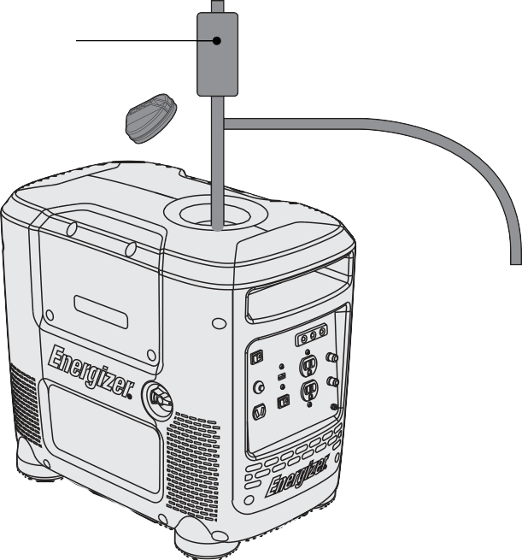
- Vacíe el tanque de combustible en un contenedor de gasolina aprobado con un sifón.
Sifón

6.0 Solución de problemas
Los problemas comunes se pueden solucionar siguiendo las instrucciones de esta guía. Si la unidad no funciona después de seguir estas instrucciones, comuníquese con el soporte técnico antes de intentar usar o reparar el producto.

PROBLEMA | SÍNTOMAS | CORRECCIÓN
El generador no arranca | El generador no arranca | - interruptor de encendido está en la posición "Off". Cambie a "On".  - El motor no tiene gasolina, agregue más.  - El estrangulador del motor está en la posición incorrecta. Ajuste la palanca del estrangulador según las instrucciones en la página 19.  - Bujía defectuosa, reemplace con una de calidad igual o superior. Consulte la página 33 en su manual de usuario para obtener una lista completa de los códigos de compatibilidad de bujías.  - Insuficiente aceite, agregue más aceite.  - Línea de combustible obstruida, inspeccione si hay suciedad en el tanque de combustible.
 | Alta resistencia al tirar de la bobina de arranque. | - El motor no tiene suficiente aceite - agregue.  - Elemento del filtro de aire obstruido por escombros. Límpielo de acuerdo con las instrucciones del manual del usuario en la página 26.
Arranque con dificultad | Se necesitan muchos intentos para hacer arrancar el motor | - Desconecte la carga antes de comenzar.  - Aceite incorrecto que se está utilizando. Consulte el cuadro de uso de aceite en la página 27 en su manual del usuario.  - Bujía defectuosa, reemplace con una de calidad igual o superior. Consulte la página 33 en su manual de usuario para obtener una lista completa de códigos de compatibilidad de las bujías.

Humo espeso liberado por el escape | Los humos de escape son espesos y oscuros | - Ajuste la palanca del estrangulador de acuerdo con las instrucciones del manual del usuario en la página 19.  - Aceite incorrecto que se está utilizando. Use aceite de acuerdo con la tabla de uso de aceite en el manual del usuario en la página 27.  - Elemento del filtro de aire obstruido por escombros. Límpielo según las instrucciones del manual de usuario en la página 26.
El generador no produce energía | Sin luces indicadoras o pantalla en el panel frontal | - Interruptor de circuito del generador apagado o disparado  - Retire todas las cargas, restablezca el interruptor y verifique que no haya defectos en el dispositivo. No supere la calificación del generador.
El generador no produce energía (cont.) | La luz indicadora de sobrecarga sigue parpadeando | - Ajuste la palanca del estrangulador según las instrucciones en la página 19.  - *Cuando un dispositivo conectado consume una gran potencia de arranque, el indicador de sobrecarga y la luz indicadora de salida pueden iluminarse brevemente, pero esto es de esperarse. Una vez que el dispositivo se enciende, la luz indicadora de sobrecarga se apagará y la luz de salida permanecerá en verde.  - Asegúrese de que el consumo de potencia del dispositivo no exceda el pico máximo del generador salida.
 | No hay salida de CC | - Desconecte la batería, reinicie el interruptor y pruebe la batería para detectar cortocircuitos.  - Limpie los nodos del conector de la batería.
El generador produce energía inestable | El dispositivo conectado no funciona de forma consistente | 1. Verifique los requisitos de inicio del dispositivo (consumo de potencia). No exceda la producción pico máxima de los generadores.

 | El dispositivo no enciende | - Retire todas las cargas, restablezca el interruptor y verifique que no haya defectos en el dispositivo. No exceda la calificación del generador.  - Asegúrese de que el consumo de potencia del dispositivo no exceda el pico máximo de salida del generador.
 | Motor inactivo inusualmente alto o bajo | 1. Carburador con necesidad de sintonización. Para obtener más información sobre cómo realizar ajustes correctamente, póngase en contacto con su centro de servicio local o con Builder SAS.
El generador se sobrecalienta | La operación es normal cuando el generador está frío, el sobrecalentamiento se produce en momentos de arranque. | - Temperatura atmosférica alta (exceso de 35 ° C).  - La circulación de aire es insuficiente en las proximidades del generador.  - Baja viscosidad del aceite. Use aceite de acuerdo con la tabla de uso de aceite en el manual del usuario en la página 27.  - Bujía con chispa, reemplace con una igual o de mayor calidad.
El motor inactivo oscila |  | - Carburador que necesita afinación. Para obtener más información sobre cómo realizar el ajuste correctamente, póngase en contacto con su centro de servicio local o con Builder SAS. Referencia de tierra faltante en el lado de retorno de la salida analógica diferencial (externa).  - Elemento del filtro de aire obstruido por escombros. Limpiar según las instrucciones del manual de usuario en la página 26

El motor se detiene | El motor se detiene y se apaga | - El interruptor de encendido está en la posición "Off".  - El motor se ha quedado sin gasolina. Agregue gasolina regular sin plomo.  - Elemento del filtro de aire obstruido por escombros. Limpiar según las instrucciones del manual del usuario en la página 26  - Ajuste la palanca del cebador de acuerdo con las instrucciones del manual del usuario en la página 20.  - Aceite incorrecto que se está utilizando o nivel de aceite insuficiente. Siempre asegúrese de tener altos niveles y use aceite de acuerdo con la tabla de uso de aceite en el manual del usuario en la página 27.  - Bujía con chispa, reemplace con una de igual o mayor calidad. Consulte a continuación para obtener una lista completa de los códigos de compatibilidad de bujías.

COMPATIBILIDAD DE BUJÍAS

MARCA | SERIE EZG
NGK | CR7HS
DENSO | U20FPR
CHAMPION | RZ10YC
BOSCH | U24BC

Capítulo 7- Especificaciones

 |  | EZG2200I | EZG2800I
GENERADOR | Frecuencia nominal (Hz) | 60 | 60
 | Potencia nominal de salida de CA (W) | 2000 | 2600
 | Potencia máxima de salida de CA (W) | 2200 | 2800
 | Voltaje AC nominal de 1 fase (V) | 120 | 120
 | Factor de potencia | 1.0 | 1.0
 | Potencia de salida máxima de CC (W) | 100 | 100
 | Voltaje DC clasificado (V) | 12 | 12
MOTOR | Tipo | 3.80 HP, un solo cilindro, refrigeración por aire forzado, 4 tiempos, OHV | 5.3 HP, un solo cilindro, refrigeración por aire forzado, 4 tiempos, OHV
 | Desplazamiento (cm3 o cc) | 125 | 150
 | Modo de ignición | Encendido controlado por transistores | Encendido controlado por transistores
 | Modo de arranque | Arranque con bobina | Arranque eléctrico y con bobina
 | Salida máxima (rpm) | 5000 | 4000/5000
 | Capacidad del tanque de combustible (Gal/Litros) | 1.85 / 7.0 | 1.85 / 7.0
 | Capacidad de aceite | 450mL (10W30) | 450mL (10W30)
 | Tipo de combustible | 91 oct. Gasolina sin plomo | 91 oct. Gasolina sin plomo
 | Máx. Volumen de funcionamiento (nominal) LWA dB | 89 | 92
 | Tiempo de funcionamiento por tanque (horas) | 6.5hrs con 75% de carga | 5.8hrs con 75% de carga
BATERÍA | Batería | N/A | 12V 7Ah
 | Voltaje nominal | N/A | 12V
TAMAÑO | Dimensiones de embalaje / producto L x A x Alt. (mm) | 570 x 350 x 530  540 x 320 x 480 | 570 x 350 x 530  540 x 320 x 480
 | Peso del embalaje / producto (kg) | 35.5 / 33.5 | 42.3 / 37.4

ESTRUCTURA DEL INVERSOR

AMARILLO/VERDE 14# DEL PANEL DE CONTROL A TIERRA

NEGRO 12#

DISYUNTORES CA 30A

PANEL DE CONTROL

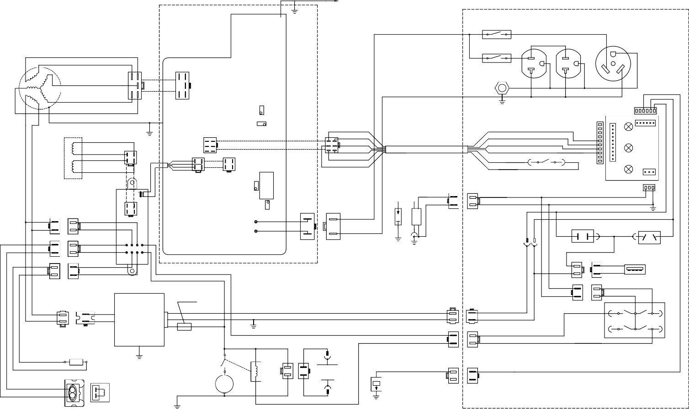
TOMA DE CORRIENTE ALTERNA
NEGRO 12#

GENERADOR

BLANCO 20#

BLANCO 20#

ENTRADA

20A

NEGRO 12#
20A
30A

NEGRO 14#

NEGRO 14#

NEGRO 14#

VERDE

VERDE

VOLTAJE

BLANCO 12#

TIERRA

AMARILLO/VERDE 14#

BLANCO 20#
NEGRO 20#
ROJO 20#

AMARILLO/VERDE 14#

MOTOR A PASOS
ROJO 23#

BLANCO

ECONOMÍA

BALANCE

NEGRO

AZUL 20#

MARRÓN 20#

BLANCO 20#

WHITE 20#

WHITE 20#
NARANJA 20#

NEGRO 23#
INTERRUPTOR
ROJO 20# ROJO 20#

INTERRUPTOR DE ECONOMÍA
INDICATOR

BLANCO 23#

AZUL 23#
NEGRO 20#
ROJO 20#
BLANCO 20#
AZUL 20#
NARANJA 20#

BLANCO 20#
MARRÓN 20#

AZUL 20#

SOBRECARGA

CORRIENTE

BOBINA DE IGNICIÓN BUJÍA

AZUL 20#

NNEGRO 20#

BLANCO

BLANCO

ROJO 20#

NEGRO 20#
35

AZUL 20#

AZUL 20#

AMARILLO AMARILLO

BLUE 20#

BLUE 20#

SALIDA DE
AC

NEGRO 12#

BLANCO 12#

DISYUNTOR DE CC 10A

TOMA DE CORRIENTE CONTINUA

BLANCO
BLANCO

NEGRO/BLANCO 20#

VERDE VERDE

ROJO 20#

NEGRO/BLANCO 20#

AMARILLO 20#

ROJO

ROJO

NEGRO 16#

ROJO 16#

USB 5V/1A

ROJO 20#

BLANCO

BLANCO

GARANTÍA

El fabricante garantiza el producto contra defectos en materiales y mano de obra por un período de 2 años desde la fecha de compra al comprador original. La garantía se aplica cuando el producto se utiliza como herramienta de inicio. La garantía no se extiende por fallas debidas al desgaste normal.

El fabricante acepta reemplazar las piezas de repuesto clasificadas como defectuosas por un distribuidor designado. El fabricante no aceptará responsabilidad por el reemplazo de la máquina, parcial o totalmente, o daños consecuentes.

La garantía no cubre fallas debidas a:
• Mantenimiento insuficiente.
• Montaje, ajuste o funcionamiento anormal del producto.
• Piezas de repuesto que están sujetas a desgaste.

La garantía tampoco se extiende a:
• Costo de flete y embalaje.
• El uso de la herramienta para cualquier otro fin que no sea para el que fue diseñado
• Uso y mantenimiento de la máquina de una manera no descrita en el manual del usuario.

Como parte de nuestra política de mejora continua del producto, nos reservamos el derecho de modificar o modificar las especificaciones sin previo aviso. Como resultado, el producto puede diferir de la información contenida en este documento, pero cualquier alteración solo se implementará sin previo aviso si se clasifica como una mejora de la especificación anterior.

LEA EL MANUAL CUIDADOSAMENTE ANTES DE USAR LA MÁQUINA.

Al pedir piezas de repuesto, indique el número de pieza o el código; puede encontrarlo en la lista de piezas incluida en este manual.

Guarde el recibo de compra; Sin él, ninguna garantía será válida.

Para obtener ayuda sobre su generador, lo invitamos a visitar este enlace o llamarnos por teléfono
+33 (0) 8.20.20.22.68:

https://services.swap-europe.com/contact

Debe crear un "boleto" a través de su plataforma.

- Inicie sesión o cree su cuenta
- Ponga la referencia de su herramienta
- Escoja el tema de su solicitud
- Explique su problema
- Adjunte estos archivos: la factura o recibo, la imagen de la placa de identificación (número de serie), la imagen de la pieza que necesita (por ejemplo: pasadores en el enchufe del transformador que se rompió)

Le ofrecemos una extensión de garantía de 1 año. Para sacar provecho de esto, siga el procedimiento más abajo:

- Conéctese al sitio web:
- Ingrese sus detalles de contacto
- Registre su herramienta con:
  - La referencia
  - El número de serie
  - La fecha en que compró la herramienta
- Genere automáticamente el certificado de garantía PDF e imprímalo.

Declaración de conformidad

BUILDER SAS
ZI, 32 RUE ARISTIDE BERGES – 312070 CUGNAUX – FRANCE
Declara que la maquinaria designada a continuación: Generador de gasolina
Modelo: EZG2200i-EZG2800i
Número de serie:
Cumple con las disposiciones de la Directiva "Maquinaria" 2006/42 / CE y las leyes nacionales que lo transponen: También cumple con las siguientes directivas europeas:
Directiva EMC 2014/30 / UE Directiva ROHS 2011/65 / UE
Directiva de ruido 2000/14 / CE Anexo VI + 2005/88 / CE
También cumple con las normas europeas, con las normas nacionales y las siguientes disposiciones técnicas: EN ISO 8528-13: 2016
EN 55012: 2007 / A1: 2009
EN 61000-6-1: 2007
Certificado del cuerpo del ruido notificado: Intertek Testing & Certification Ltd. (organismo notificado 0359)
Nivel de potencia sonora medido: EZG2800I/ EZG2800iUK: 91.12 dB(A), K=0.89dB(A);
EZG2200I/ EZG2200iUK:87.09dB(A),K=1.15dB(A)
Nivel de potencia sonora garantizado: EZG2800I/ EZG2800iUK: 92 dB(A); EZG2200I/ EZG2200iUK:89dB(A)

Responsable del archivo técnico: Michel Krebs

Realizado en Cugnaux,

Philippe MARIE / PDG

